OBJAVA ZA MEDIJE

PREDSJEDNIK HRVATSKE AKADEMIJE ZNANOSTI I UMJETNOSTI AKADEMIK ZVONKO KUSIĆ PRIMIO ZAMJENICU GLAVNOG RAVNATELJA INSTITUTA ZA EUROPSKE STUDIJE KINESKE AKADEMIJE DRUŠTVENIH ZNANOSTI ZHOU YUNFAN

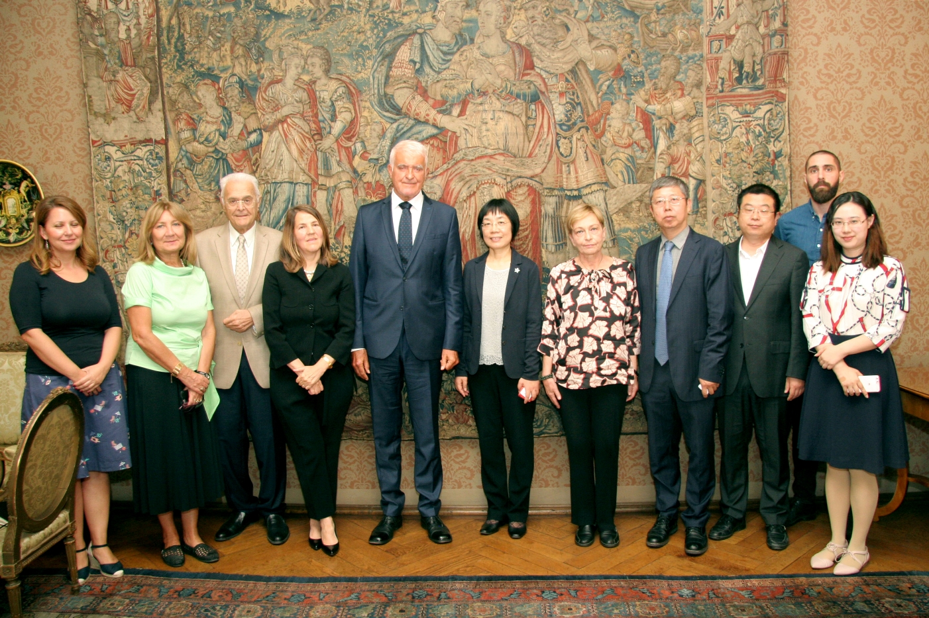

Zagreb, 18. rujna 2018. – Predsjednik Hrvatske akademije znanosti i umjetnosti akademik Zvonko Kusić primio je u utorak 18. rujna zamjenicu glavnog ravnatelja Instituta za europske studije Kineske akademije društvenih znanosti Zhou Yunfan sa suradnicima. Akademik Kusić goste je izvijestio o povijesti, ustroju i djelovanju Hrvatske akademije i istaknuo važnost njene suradnje s kineskim akademijama. Zhou Yunfan izvijestila je da se Kineska akademija društvenih znanosti (CASS) odvojila prije 40 godina od Kineske akademije znanosti. CASS je glavni savjetnik Vlade NR Kine u području društvenih i humanističkih znanosti. Imaju brojne odjele i institute, a jedan od najvećih je Institut za međunarodne studije. CASS djeluje i kao koordinator inicijative 16+1, kojoj je jedan od ciljeva povezivanje kineskih znanstvenika i znanstvenika srednje i istočne Europe.
Glavni razlog posjeta delegacije bio je razgovor o organizaciji znanstvene konferencije koja bi se mogla održati uoči sastanka premijera 16+1 zemalja planiranog za svibanj 2019. Uz akademika Kusića, na sastanku su bili i potpredsjednik HAZU akademik Jakša Barbić, predsjednica Odbora za međunarodnu suradnju HAZU akademkinja Milena Žic Fuchs te tajnica HAZU Marina Štancl.
Gosti iz Kine razgledali su i Strossmayerovu galeriju starih majstora HAZU te Sobu nobelovaca Lavoslava Ružičke i Vladimira Preloga.
Marijan Lipovac
Ured za odnose s javnošću i medije HAZU

